**学校举行创劳模育人班开班仪式暨劳模大讲堂**

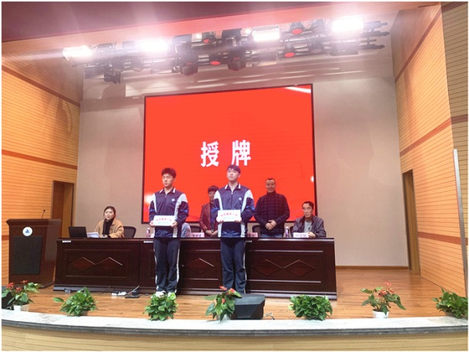

为进一步探索学校学生德育教育的实现途径，充分发挥劳模文化的育人价值，学校致力于将劳模精神、劳动精神有效地融入到学生德育教育全过程。4月14日下午，学校在报告厅举办了2020届创劳模育人班开班仪式，上海市劳动模范协会劳模学员分会宣传部部长陈宝根协同4位劳模代表出席了此次活动。

开班仪式上，学生科高宏老师宣读了关于授予20工程造价（贯通）3班、20建筑施工班为“创劳模育人班”的决定，劳模学员分会领导给创劳模育人班班级授牌，标志着学校新一届创劳模育人班正式开班。为鼓舞“士气”，学校19届劳模育人班学生代表发言，汇报了在劳模育人班的成长与发展。

上海市劳模协会劳模学员分会张菊芳劳模给创劳模育人班同学作了一次精彩的讲座。张菊芳结合自己的工作经验，用平实的语言讲述了自己从基础岗位一步一步成长起来的故事，她的眼中散发着光芒，讲到动情之处更是饱含泪水，深深感染着每一位学生。学生们纷纷表示，他们会牢记劳模的嘱托，牢固树立“老老实实做人、踏踏实实做事”的人生态度，以自身的实际行动，投身到各自的专业学习中，锐意进取，务实奉献，以今天的劳动奋斗，成就明天的职业梦想！